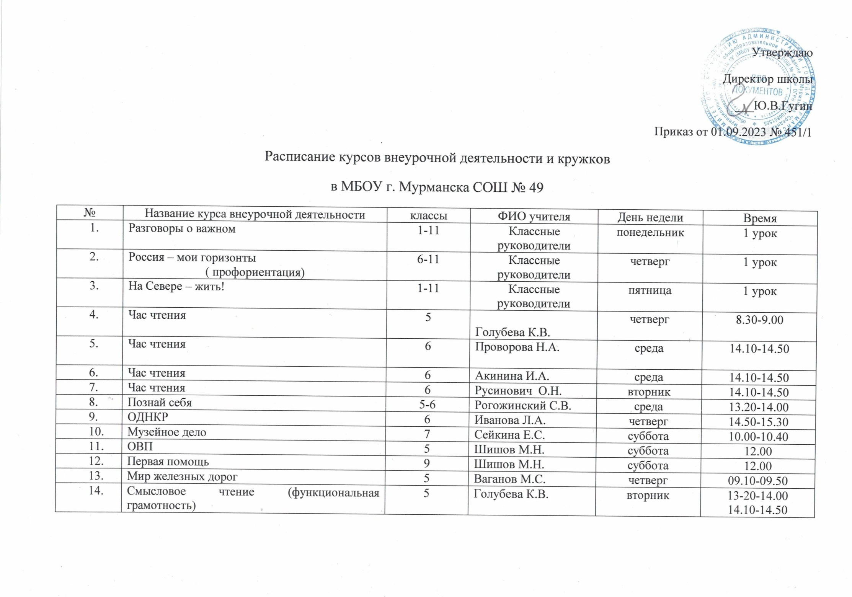

Расписание курсов внеурочной деятельности и кружков

в МБОУ г. Мурманска СОШ № 49

|  |  |  |  |  |  |
| --- | --- | --- | --- | --- | --- |
| № | Название курса внеурочной деятельности | классы | ФИО учителя | День недели | Время |
|  | Разговоры о важном | 1-11 | Классные руководители | понедельник | 1 урок |
|  | Россия – мои горизонты  ( профориентация) | 6-11 | Классные руководители | четверг | 1 урок |
|  | На Севере – жить! | 1-11 | Классные руководители | пятница | 1 урок |
|  | Час чтения | 5 | Голубева К.В. | четверг | 8.30-9.00 |
|  | Час чтения | 6 | Проворова Н.А. | среда | 14.10-14.50 |
|  | Час чтения | 6 | Акинина И.А. | среда | 14.10-14.50 |
|  | Час чтения | 6 | Русинович О.Н. | вторник | 14.10-14.50 |
|  | Познай себя | 5-6 | Рогожинский С.В. | среда | 13.20-14.00 |
|  | ОДНКР | 6 | Иванова Л.А. | четверг | 14.50-15.30 |
|  | Музейное дело | 7 | Сейкина Е.С. | суббота | 10.00-10.40 |
|  | ОВП | 5 | Шишов М.Н. | суббота | 12.00 |
|  | Первая помощь | 9 | Шишов М.Н. | суббота | 12.00 |
|  | Мир железных дорог | 5 | Ваганов М.С. | четверг | 09.10-09.50 |
|  | Смысловое чтение (функциональная грамотность) | 5 | Голубева К.В. | вторник | 13-20-14.00  14.10-14.50 |
|  | Вокруг тебя мир | 6 | Русинович О.Н. | понедельник | 14.50-15.30 |
|  | Занимательный английский | 6 | Сучкова Е.А. | суббота | 10.00-10.40 |
|  | Занимательный английский | 6 | Семенченко Я.М. | среда | 14.10-14.50 |
|  | Финансовая грамотность | 6 | Роскина Н.В. | среда | 14.10-14.50 |
|  | Проектная и исследовательская деятельность | 6 | Стукалов И.С. | четверг | 15.00-15.40 |
|  | 3Д моделирование | 6 | Карбалевич И.В. | вторник | 6 урок |
|  | Информационная безопасность, или на расстоянии одного вируса | 7 | **Карбалевич И.В.** | среда | 14.10-14.50 |
|  | Информационная безопасность, или на расстоянии одного вируса | 7 | **Стукалов И.С** | среда | 14.10-14.50 |
|  | Мир моих прав | 7 | **Сейкина Е.С.** | вторник | 14.10-14.50 |
|  | Мир моих прав | 7 | **Садовничая А.С.** | четверг | 14.50-15.30 |
|  | **Формирование функциональной грамотности (естественнонаучная грамотность)** | 7 | **Рогожинский С.В.** | пятница | 15.00-15.40 |
|  | **Проектно-исследовательская деятельность** | 7 | **Махова Н.Б.** | суббота | 10.00-10.40 |
|  | Мир моих прав | **8** | **Кожокарь К.А.** | четверг | 15.00-15.40 |
|  | Физические величины и их измерения | **8** | **Прохорец О.П.** | четверг | 15.00-15.40 |
|  | Уроки словесности | **8** | **Русинович О.Н.** | среда | 14.10-14.50 |
|  | Программирование на Python | **8** | **Карбалевич И.В.** | вторник | 08.30-09.10 |
|  | **Финансовая грамотность** | **8** | **Майзерова А.В.** | пятница | 14.50-15.30 |
|  | Информационная безопасность, или на расстоянии одного вируса | **8** | **Стукалов И.С.** | среда | 15.00-15.40 |
|  | **Формирование функциональной грамотности (естественнонаучная грамотность)** | **8** | **Попова П.В.** | суббота | 09.00-09.40 |
|  | **Дорога к Олимпу (подготовка к олимпиадам)** | **8** | **Ярмак Н.Ю.** | четверг | 15.00-15.40 |
|  | **Химический калейдоскоп** | **8** | **Артамонова И.Г.** | суббота | 12.00 |
|  | Математика для всех | **9** | **Зоренко С.В.** | пятница | 09.10-09.50 |
| суббота | 10.00-10.40 |
|  | Математика для всех | **9** | **Миняйло В.А.** | четверг | 14.00-14.40 |
|  | Математика для всех | **9** | **Соколова С.А.** | суббота | 11.30-12.10 |
|  | Уроки словесности | **9** | **Ларюшкина О.Н.** | вторник | 14.40-15.20 |
|  | Уроки словесности | **9** | **Проворова Н.А.** | среда | 14.10-14.50 |
|  | Уроки словесности | **9** | **Дьячкова Н.В.** | четверг | 14.00-14.40 |
|  | Занимательный английский | **9** | **Стародубцева Е.М.** | понедельник | 15.40-16.10 |
|  | Трудные вопросы географии | **9** | **Ярмак Н.Ю.** | четверг | 15.40-16.10 |
|  | Основы программирования на PYTHON | **9** | **Стукалов И.С.** | понедельник | 15.40-16.10 |
|  | Основы программирования на PYTHON | **9** | **Карбалевич И.В.** | понедельник | 15.40-16.10 |
|  | Решение физических задач | **9** | **Махова Н.Б.** | суббота | 11.00-11.40 |
|  | Молекулярные основы физиологии и фармакологии | **9** | **Домничева Л.Ю.** | вторник | 15.00-15.40 |
|  | Химический калейдоскоп | **9** | **Артамонова И.Г.** | суббота | 11.15-11.55 |
|  | Нравственный потенциал русой прозы 1990-2010гг. | **9** | **Ларюшкина О.В.** | среда | 14.40-15.20 |
|  | Кольский край в литературе | **9** | **Дьячкова Н.В.** | пятница | 14.00-14.40 |
|  | Россия - моя история | **9** | **Иванова Л.А.** | суббота | 10.15-10.55 |
|  | Россия - моя история | **9** | **Садовничая А.С.** | вторник | 15.00-15.40 |
|  | Йога-антистресс | 10-11 | Темляк Н.Б. | среда | 15.00-15.40 |
|  | Юный стрелок | 10 | Шишов М.Н. | среда | 15.00-15.40 |
|  | Первая помощь | 11 | Шишов М.Н. | суббота | 11.00-11.40 |
|  | «Методы решения физических задач» | 10 | Махова Н.Б. | понедельник | 14.50-15.30 |
|  | «Математика на железнодорожном транспорте» | 10 | Швець И.Ю. | вторник | 15.00-15.40 |
|  | «Физика на железнодорожном транспорте» | 10 | Махова Н.Б. | суббота | 11.40-12.20 |
|  | «Информатика на железнодорожном транспорте» | 10 | Стукалов И.С. | четверг | 15.40-16.10 |
|  | «Математические основы информатики» | 10 | Карбалевич И.В. | вторник | 15.40-16.10 |
|  | Черчение | 10 | Ваганов М.С. |  | 15.40-16.10 |
|  | Подготовительный факультатив | 10 | Швець И.Ю. | вторник | 15.00-15.40 |
|  | Трудные вопросы орфографии и пунктуации | 10 | Шишебарова А.А. | среда | 15.00-15.40 |
|  | Финансовая грамотность | 10 | Швець И.Ю. | пятница | 15.40-16.10 |
|  | Гид - переводчик | 10 | Гальченко Н.А. | четверг | 15.40-16.10 |
|  | «Подготовительный факультатив» | 11 | Швець И.Ю. | среда | 15.00-15.40 |
|  | «Методы решения физических задач» | 11 | Махова Н.Б. | понедельник | 15.40-16.10 |
|  | «Математические основы информатики» | 11 | Стукалов И.С. | вторник | 15.00-15.40 |
|  | Решение задач повышенной сложности  ( информатика) | 11 | Карбалевич И.В. | вторник | 14.10-14.50 |
|  | Решение задач повышенной сложности  ( химия) | 11 | Артамонова И.Г. | суббота | 10.30-11.10 |
|  | «Трудные и дискуссионные вопросы изучения истории XX века» | 11 | Иванова Л.А. | четверг | 15.40-16.10 |
|  | Гид-переводчик | 11 | Семенченко Я.М. | вторник | 15.00-15.40 |
|  | Финансовая грамотность | 11 | Швець И.Ю. | понедельник | 15.40-16.10 |
|  | Математика: избранные вопросы | 11 | Швець И.Ю. | четверг | 15.40-16.10 |
|  | Здоровым быть здорово | 11 | Домничева Л.Ю. | четверг | 15.40-16.10 |
|  | Театральная студия «Феникс» | 5-11 | Соколова С.А. | Пон.-субб | 14.30-17.00 |
|  | Военно-патриотический клуб «Северный легион» | 6-11 | Дьячкова Н.В. | Вторник, пятница | 17.30-19.30 |

**Расписание работы занятий курсов внеурочной деятельности**

**МБОУ г.Мурманска СОШ № 49**

**на 2023 – 2024 учебный год**

**начальная школа ( Мира, 12)**

|  |  |  |  |  |  |
| --- | --- | --- | --- | --- | --- |
| № | название курса | день недели | время | кабинет | учитель |
| **Параллель 1 классов** | | | | | |
|  | Хоровая студия «Карусель» | понедельник | 13.15 | 4 | Курсекова Н.В. |
|  | Тэг-регби | вторник | 12.30 | спортзал | Жукова И.С. |
|  | Мини-футбол | четверг | 12.30 | спортзал | Балаганская Т.М. |
|  | «Клуб почемучек» | среда | 13.15 | 11 | Акуленко Е.Г. |
|  | «В мире книг» | понедельник | 14.30 | библиотека | Залапская О.Н. |
|  | «Школа пешеходных наук» | вторник | 13.15 | 2 | Дагаева Н.В. |
|  | «Умелые руки» | среда | 13.15 | 12 | Федяевская Ю.В. |
|  | «Час чтения» | четверг | 13.15 | 13 | Герцовская Г.В. |
| **Параллель 2 классов** | | | | | |
|  | Хоровая студия «Карусель» | вторник | 13.30 | 4 | Курсекова Н.В. |
|  | Тэг-регби | понедельник | 13.30 | спортзал | Жукова И.С. |
|  | Мини-футбол | понедельник | 13.30 | спортзал | Балаганская Т.М. |
|  | «Клуб почемучек» | среда | 14.30 | 29 | Рудакова Н.И. |
|  | «Мир театра» | среда | 13.30 | 30 | Иванова С.В. |
|  | «Орлята России" | понедельник  вторник  среда  четверг | 14.30 | 28 | Хабибулина Н.О. |
|  | «Занимательный русский язык» | среда | 13.30 | 23 | Шишебарова О.Ю. |
|  | «Час чтения» | четверг | 13.30 | 27 | Орехова А.А. |
|  | Шахматы | понедельник | 13.30 | 30 | Иванова С.В. |
| **Параллель 3 классов** | | | | | |
|  | Хоровая студия «Карусель» | среда | 13.30 | 4 | Курсекова Н.В. |
|  | Тэг-регби | среда | 13.30 | спортзал | Жукова И.С. |
|  | Мини-футбол | понедельник | 13.30 | спортзал | Балаганская Т.М. |
|  | «Час чтения» | пятница | 13.30 | 45 | Романько И.В. |
|  | «Юным умникам и умницам» | среда | 13.30 | 47 | Колесникова Е.В. |
|  | «Занимательный русский язык» | четверг | 14.30 | 40 | Казак А.А. |
|  | «Умелые руки» | понедельник | 13.30 | 48 | Селезнева Н.А. |
|  | «В мире русского языка» | пятница | 14.30 | 46 | Кузнецова Н.Н. |
|  | «Мир театра» | пятница | 14.30 | 30 | Иванова С.В. |
| **Параллель 4 классов** | | | | | |
|  | Хоровая студия «Карусель» | четверг | 13.30 | 4 | Курсекова Н.В. |
|  | Тэг-регби | вторник | 13.30 | спортзал | Жукова И.С. |
|  | Мини-футбол | четверг | 13.30 | спортзал | Балаганская Т.М. |
|  | «Юный исследователь» | понедельник | 14.30 | 20 | Заборщикова Т.Р. |
|  | «Юным умникам и умницам» | среда | 14.30 | 21 | Жданова Л.Д. |
|  | «Занимательный русский язык» | среда | 15.30 | 42 | Жандарова Э.А. |
|  | «Час чтения» | пятница | 13.30 | 15 | Паращук О.А. |
|  | «Здорово быть здоровым» | вторник | 14.30 | 17 | Бондаренко Е.С. |

«Разговоры о важном» - понедельник, 1 урок

«На Севере жить» - пятница, 1 урок

«Учение с увлечением» (функциональная грамотность)

1 классы – пятница, 13.15

2 классы - пятница, 13.30

3 классы – вторник, 13.30

4 классы – понедельник 13.30